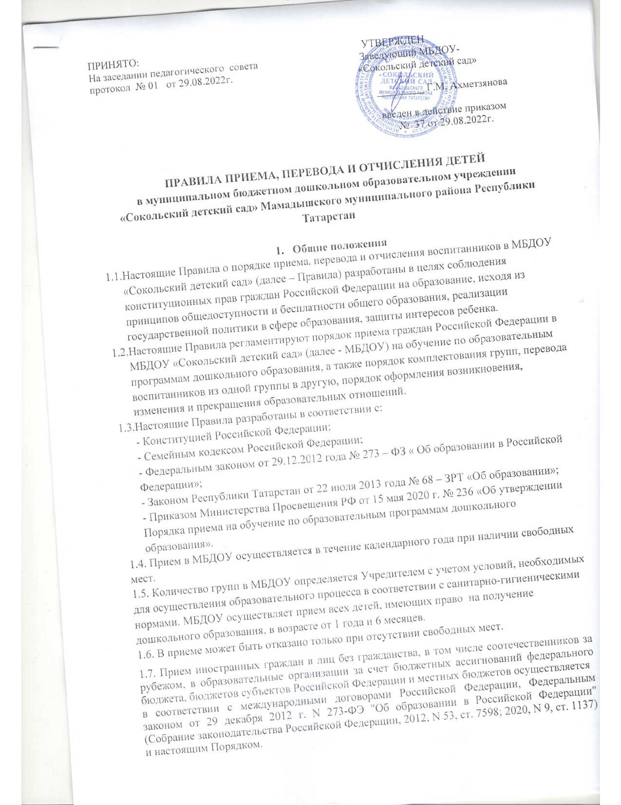

1.8. Порядок приема в МБДОУ на обучение по образовательным программам дошкольного образования обеспечивает прием в МБДОУ граждан, имеющих право на получение дошкольного образования, и проживающих на территории, за которой закреплено МБДОУ (далее - закрепленная территория).

1.9.МБДОУ размещает распорядительный акт органа местного самоуправления муниципального района о закреплении МБДОУ за конкретными территориями муниципального района на официальном сайте МБДОУ в сети Интернет: https://edu.tatar.ru/mamadysh/dou(далее - распорядительный акт о закрепленной территории).

1.10.Прием на обучение в МБДОУ по образовательным программам дошкольного образования проводится на общедоступной основе. В приеме в МБДОУ может быть отказано только по причине отсутствия в нем свободных мест.

1.11.МБДОУ обязано ознакомить родителей (законных представителей) ребенка со своим уставом, с лицензией на осуществление образовательной деятельности, с образовательными программами и другими документами, регламентирующими организацию и осуществление образовательной деятельности, права и обязанности воспитанников.

1.12. Ознакомление родителей (законных представителей) ребенка с документами МБДОУ, указанными в п. 1.8 настоящего Порядка, осуществляется путем размещения копий документов на официальном сайте МБДОУ в сети Интернет, на информационном стенде в МБДОУ.

1.13. МБДОУ также предоставляет родителям (законным представителям) ребенка копии документов, указанных в п. 1.8.данного Порядка, при подаче заявления о приеме в МБДОУ. Ответственным за предоставление документов и ознакомление с ними является заведующий МБДОУ.

1.14. Факт ознакомления родителей (законных представителей) ребенка, в том числе через официальный сайт образовательной организации, с указанными документами фиксируется в заявлении о приеме в образовательную организацию и заверяется личной подписью родителей (законных представителей) ребенка.

- Прием детей, впервые поступающих в МБДОУ

2.1. Прием в образовательную организацию осуществляются по личному заявлению (Приложение 1) родителя (законного представителя) ребенка.

2.2. В заявлении о приѐме указывается индивидуальный номер и дата подачи заявления.

2.3. Заявление о приеме представляется в образовательную организацию на бумажном носителе и (или) в электронной форме через единый портал государственных и муниципальных услуг (функций) и (или) региональные порталы государственных и муниципальных услуг (функций).
2.4.В заявлении для приема родителями (законными представителями) ребенка указываются следующие сведения:

а) фамилия, имя, отчество (последнее - при наличии) ребенка;

б) дата рождения ребенка;

в) реквизиты свидетельства о рождении ребенка;
г) адрес места жительства (места пребывания, места фактического проживания) ребенка;

д) фамилия, имя, отчество (последнее - при наличии) родителей (законных представителей) ребенка;
е) реквизиты документа, удостоверяющего личность родителя (законного представителя) ребенка;

ж) реквизиты документа, подтверждающего установление опеки (при наличии);

з) адрес электронной почты, номер телефона (при наличии) родителей (законных представителей) ребенка;

и) о выборе языка образования, родного языка из числа языков народов Российской Федерации, в том числе русского языка как родного языка;

к) о потребности в обучении ребенка по адаптированной образовательной программе дошкольного образования и (или) в создании специальных условий для организации обучения и воспитания ребенка-инвалида в соответствии с индивидуальной программой реабилитации инвалида (при наличии);

л) о направленности дошкольной группы;

м) о необходимом режиме пребывания ребенка;
н) о желаемой дате приема на обучение.

2.5. Подписью родителей (законных представителей) ребенка в заявлении фиксируется также согласие на обработку их персональных данных и персональных данных ребенка в порядке, установленном законодательством Российской Федерации .

2.6. Для приема в образовательную организацию родители (законные представители)
ребенка предъявляют следующие документы:

- документ, удостоверяющий личность родителя (законного представителя) ребенка,

либо документ, удостоверяющий личность иностранного гражданина или лица без гражданства в Российской Федерации в соответствии со статьей 10 Федерального закона от 25 июля 2002 г. N 115-ФЗ "О правовом положении иностранных граждан в Российской Федерации" (Собрание законодательства Российской Федерации, 2002, N 30, ст. 3032);

- свидетельство о рождении ребенка или для иностранных граждан и лиц без гражданства - документ(-ы), удостоверяющий(е) личность ребенка и подтверждающий(е) законность представления прав ребенка;

- документ, подтверждающий установление опеки (при необходимости);

- свидетельство о регистрации ребенка по месту жительства или по месту пребывания на закрепленной территории или документ, содержащий сведения о месте пребывания, месте фактического проживания ребенка;

- документ психолого-медико-педагогической комиссии (при необходимости);

- документ, подтверждающий потребность в обучении в группе оздоровительной направленности (при необходимости).

- Родители (законные представители) ребенка, являющиеся иностранными гражданами или лицами без гражданства, дополнительно предъявляют документ, подтверждающий право заявителя на пребывание в Российской Федерации. Иностранные граждане и лица без гражданства все документы представляют на русском языке или вместе с заверенным переводом на русский язык.

- Для приема родители (законные представители) ребенка дополнительно предъявляют в образовательную организацию медицинское заключение.

2.7. Копии предъявляемых при приеме документов хранятся в образовательной организации на время обучения ребѐнка.

2.8. Дети с ограниченными возможностями здоровья принимаются на обучение по адаптированной образовательной программе дошкольного образования только с согласия родителей (законных представителей) ребенка и на основании рекомендаций психолого-медико-педагогической комиссии.

2.9. Требование представления иных документов для приема детей в образовательные организации в части, не урегулированной законодательством об образовании, не допускается.

2.10. Заявление о приеме в образовательную организацию и копии документов регистрируются руководителем образовательной организации или уполномоченным им должностным лицом, ответственным за прием документов, в журнале приема заявлений о приеме в образовательную организацию. После регистрации родителю (законному представителю) ребенка выдается документ (далее-Расписка), заверенный подписью должностного лица образовательной организации, ответственного за прием документов, содержащий индивидуальный номер заявления и перечень представленных при приеме документов. (Приложение 2).

2.11. В случае, когда на момент подачи заявления о приеме в ДОУ предъявлены не все необходимые документы, указанные в п.п.2.7-2.9 настоящих Правил, в журнале регистрации делается соответствующая отметка. При регистрации подобных заявлений в журнале регистрации заявлений о приеме в ДОУ указываются две даты:

- 1-я - дата подачи заявления;
- 2-я - дата представления всех необходимых документов.

Отсутствие документа (документов) не может быть основанием для отказа в приеме заявления. Однако приказ о зачислении детей в данном случае, а также при подаче заявления в электронном виде, издается в течение 3 рабочих дней после представления всех необходимых документов.

2.12. Заявление и документы для зачисления в МБДОУ должны быть представлены родителями (законными представителями) детей в срок до 30 календарных дней после присвоения заявлению о постановке на учет в Системе статуса «Направлен в ДОУ».

2.13. После приема документов, указанных в пункте 2.5 настоящего Порядка, образовательная организация заключает договор об образовании по образовательным программам дошкольного образования (далее - договор) с родителями (законными представителями) ребенка. (Приложение 3)

2.14. Договор оформляется в письменной форме в двух экземплярах, один из которых хранится в личном деле воспитанника в МБДОУ, другой - у родителей (законных представителей) воспитанника.

2.15. Руководитель образовательной организации издает распорядительный акт о зачислении ребенка в образовательную организацию (далее - распорядительный акт) в течение трех рабочих дней после заключения договора. Распорядительный акт в трехдневный срок после издания размещается на информационном стенде образовательной организации. На официальном сайте образовательной организации в сети Интернет размещаются реквизиты распорядительного акта, наименование возрастной группы, число детей, зачисленных в указанную возрастную группу.

2.16. После издания распорядительного акта ребенок снимается с учета детей, нуждающихся в предоставлении места в государственной или муниципальной образовательной организации.

2.17. На каждого ребенка, зачисленного в образовательную организацию, оформляется личное дело, в котором хранятся все предоставленные родителями (законными представителями) ребенка документы.

2.18. Права и обязанности воспитанника, его родителей (законных представителей), предусмотренные законодательством об образовании и локальными нормативными актами МБДОУ, возникает у лица, принятого на обучение, с даты, указанной в приказе о приеме лица на обучение в МБДОУ.

2.19. Сведения о воспитанниках, зачисленных в МБДОУ, вносятся в Книгу учета движения детей, которая предназначена для регистрации сведений о детях и контроля за движением контингента детей в МБДОУ. Книга учета движения детей МБДОУ нумеруется постранично, прошнуровывается, скрепляется подписью заведующего МБДОУ и печатью МБДОУ.

- Прием детей в порядке перевода из другой образовательной организации

3.1. Прием в МБДОУ детей, ранее посещавших другие дошкольные образовательные организации, осуществляется в соответствии с требованиями, установленными разделом 2 настоящего Правил.

3.2.В случае, если ребенок не посещал дошкольную образовательную организацию менее 5 дней, родителями (законными представителями) предъявляются медицинская карта ребенка и справка о посещении детского сада, выданная дошкольной образовательной организацией, которую ребенок посещал ранее.

3.3. В случае, если ребенок не посещал дошкольную образовательную организацию 5 дней (за исключением выходных и праздничных дней), родителями (законными представителями) предъявляются медицинская карта ребенка и медицинская справка о состоянии здоровья.

- Основания для отказа в зачислении воспитанника в МБДОУ

4.1. Родителям (законным представителям) ребенка может быть отказано в приеме ребенка в МБДОУ в случае, если:

- в Системе отсутствует информация о направлении ребенка в МБДОУ в связи с отсутствием в Учреждении мест.

- родители (законные представители) не представили необходимые для приема документы согласно п.2.5 настоящего Порядка;

- имеются медицинские противопоказания к посещению ребенком МБДОУ (о чем имеется соответствующее медицинское заключение);

- родители (законные представители) обратились в МБДОУ по истечении срока 30 дней после присвоения заявлению о постановке на учет в Системе статуса «Направлен в ДОУ».

4.2.В случаях, указанных в п. 4.1 настоящего Порядка, заведующий МБДОУ в заявлении визирует отказ в приеме на заявлении родителей (законных представителей) ребенка для дальнейшего решения вопроса об устройстве ребенка в другую дошкольную образовательную организацию путем обращения в орган местного самоуправления, осуществляющий управление в сфере образования.

- Порядок взаимодействия МБДОУ с Комиссией по комплектованию по вопросам комплектования контингента МБДОУ

5.1. В целях комплектования МБДОУ воспитанников на очередной учебный год МБДОУ сообщает в Комиссию по комплектованию информацию о количестве свободных мест в группах, в соответствии с каждой возрастной категорией воспитанников в очередном учебном году.

5.2. Заведующий МБДОУ в течение 1 рабочего дня с момента обращения родителей (законных представителей) с заявлением о зачислении в МБДОУ присваивает заявлению в Системе статус «Зачислен в ДОУ».

5.3. В случае неявки родителей (законных представителей) в МБДОУ в срок до 30 дней после присвоения заявлению в Системе статуса «Направлен в ДОУ», заведующий МБДОУ уведомляет Комиссию по комплектованию о воспитанниках, не поступивших в МБДОУ для зачисления.

5.4. В целях доукомплектования МБДОУ воспитанниками в текущем учебном году при наличии (появлении) свободных мест, МБДОУ уведомляет Комиссию по комплектованию

- наличии свободных мест в соответствии с каждой категорией воспитанников.

7. Изменение образовательных отношений

7.1. Образовательные отношения изменяются в случае изменения условий получения обучающимся образования по основной образовательной программе дошкольного образования, повлекшего за собой изменение взаимных прав и обязанностей воспитанника, родителей (законных представителей) воспитанника и ДОУ.

7.2. Права и обязанности воспитанника, предусмотренные законодательством об образовании и локальными нормативными актами ДОУ, изменяются с даты издания приказа или с иной указанной в нем даты.

8. Прекращение образовательных отношений

8.1. Образовательные отношения прекращаются в связи с отчислением обучающегося из ДОУ:

- в связи с получением образования (завершением обучения по основной образовательной программе дошкольного образования и поступлении воспитанника в образовательную организацию для получения начального общего образования);

- досрочно.

8.2. Образовательные отношения прекращаются досрочно по инициативе родителей (законных представителей) воспитанника:

- в случае перевода воспитанника для продолжения обучения по образовательной программе дошкольного образования в другую организацию, осуществляющую образовательную деятельность;

- в случае выбора родителями (законными представителями) воспитанника (до завершения освоения им образовательной программы дошкольного образования) иной формы получения образования и формы обучения (получения детьми дошкольного образования вне образовательной организации в форме семейного образования).

8.3. В случаях, указанных в п. 8.2 настоящих Правил, отчисление воспитанника осуществляется на основании заявления родителей (законных представителей) воспитанника.

8.4. Основанием для прекращения образовательных отношений является приказ заведующего ДОУ об отчислении воспитанника из ДОУ, изданный им на основании
расторжения ранее заключенного договора при приеме ребенка в ДОУ.

8.5. Досрочное прекращение образовательных отношений по родителей (законных представителей) воспитанника не влечет за собой возникновение каких-либо дополнительных, в том числе материальных, обязательств родителей (законных представителей) ребенка перед ДОУ.

8.6. Образовательные отношения прекращаются по обстоятельствам, не зависящим от воли учащегося или родителей (законных представителей) воспитанника и ДОУ, в том числе в случае ликвидации МБДОУ.

8.7. Права и обязанности воспитанника, родителей (законных представителей) воспитанника, предусмотренные законодательством об образовании и локальными нормативными актами ДОУ, прекращаются с даты его отчисления из ДОУ.

9. Заключительные положения

9.1. Настоящие правила вводятся в действие с момента их утверждения руководителем образовательной организации.

  - Ответственность за организацию приема детей, их перевода и отчисления возлагается на руководителя образовательной организации.
Приложение №1 к Положению о правилах приёма, перевода и отчисления детей

Заведующей МБДОУ - «Сокольский детский сад»
Ахметзяновой Гульзиде Маулетзяновне
от отца, матери, законного представителя (подчеркнуть)
_________________________________________________
_________________________________________________
(фамилия, имя, отчество (при наличии) родителя)
документ, удостоверяющий личность Заявителя
Тип документа: Паспорт РФ
серии _________ № ___________ от ____ _____ ______
Проживающего по адресу:
_______________________________________________
_______________________________________________
Телефон: домашний _____________________________
сотовый _______________________________________

З А Я В Л Е Н И Е
Прошу Вас зачислить моего ребенка ______________________________________________

______________________________________________________________________________
(Ф.И.О. ребенка полностью, дата рождения)
проживающего по адресу ___________________________________________________________________
(адрес места жительства ребенка с указанием индекса)
в муниципальное бюджетное дошкольное образовательное учреждение «Сокольский детский сад» Мамадышского муниципального района Республики Татарстан
с «_____»_______________20____г.

К заявлению прилагаю следующие документы:
- свидетельство о рождении ребёнка (копия);
- медицинская карта ребенка.
-свидетельство о регистрации ребенка по месту жительства или по месту пребывания;
- иные документы (перечислить)_____________________________________________
____________________________________________________________________________

Дата: «_____»_______________20____г.

Подпись:______________ /________________________/
(расшифровка)

С уставом учреждения, лицензией на осуществление образовательной деятельности, образовательной программой МБДОУ «Сокольский детский сад» и другими документами, регламентирующими организацию образовательной деятельности, права и обязанности воспитанников Учреждения ознакомлены.

Дата: «_____»_______________20____г.

Подпись:______________ /________________________/
(расшифровка)
Даю свое согласие на обработку моих персональных данных и персональных данных моего ребенка, предоставленных лично установленном законодательством Российской Федерации
Дата: «_____»_______________20____г.

Подпись:______________ /________________________/
(расшифровка)

Заведующей МБДОУ - «Сокольский детский сад»
Ахметзяновой Гульзиде Маулетзяновне
от отца, матери, законного представителя (подчеркнуть)
_________________________________________________
_________________________________________________
(фамилия, имя, отчество (при наличии) родителя)
документ, удостоверяющий личность Заявителя
Тип документа: Паспорт РФ
серии _________ № ___________ от ____ _____ ______
Проживающего по адресу:
_______________________________________________
_______________________________________________
Телефон: домашний _____________________________
сотовый _______________________________________

З А Я В Л Е Н И Е
Прошу Вас отчислить моего ребенка ______________________________________________

______________________________________________________________________________
(Ф.И.О. ребенка полностью, дата рождения)

с «___»__________________20__ года по ______________________________________________________
(указывается причина)
______________________________________________________________________________

Подпись:

Дата:

